**Hortobágy Község Önkormányzatának 9*. sz. napirend***

**Polgármesterétől____________________________________________________________**

**E L Ő T E R J E S Z T É S**

(a képviselő-testület 2024. október 29-ei rendes, nyilvános ülésére**)**

**Tárgy:** Döntés Máté Csaba telekvásárlási kérelméről

*Tisztelt Képviselő-testület!*

Máté Csaba hortobágyi lakos ingatlanvásárlási kérelmet nyújtott be 2024. október 22-én a 01981/58 helyrajzi számú ingatlanra vonatkozóan Hortobágy Község Önkormányzatához. (előterjesztés 1. melléklete)

Az ingatlant a következő tulajdonságok jellemzik:

Hrsz.: **01981/58**

* Ingatlan jelleg: kivett beépítetlen terület
* Területének mérete: 4307 m2
* Cím: 4071 Hortobágy, Szásztelek major
* Tulajdonos: 1/1 Hortobágy Község Önkormányzata
* Vezetékjog: 50 m2 Opus Titász
* Natura 2000-es terült

Az ingatlanok elhelyezkedését az alábbi térkép ábrázolja:

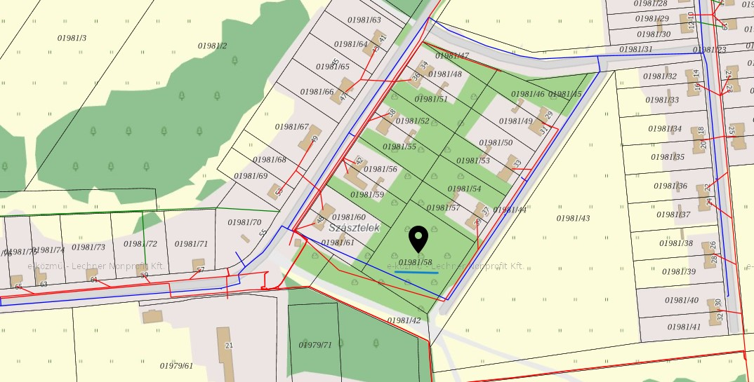

(narancssárga keret: 118/40 és 118/41-es hrsz-ú ingatlanok)

A kérelmező az ingatlanért vételárat nem ajánlott meg.

Az ingatlanok tekintetében értékelési szakvélemény készült 2024. július 2. napján (előterjesztés 2. melléklete), melyben a szakértő az ingatlan értékét nettó 1.040.000.- forintban határozata meg. Az ingatlan a Hortobágy Község nemzeti vagyonáról szóló 8/2021. (VI. 30.) önkormányzati rendelet szerint az önkormányzat üzleti vagyonába tartozik, a Képviselő-testület határozatával értékesíthető.

Kérem a tisztelt Képviselő-testületet az előterjesztést megtárgyalni a határozat javaslatot elfogadni szíveskedjen!

**HATÁROZATI JAVASLAT**

Hortobágy Község Önkormányzatának Képviselő-testülete Magyarország helyi önkormányzatairól szóló 2011. évi CLXXXIX. Tv. 107. §-a alapján az alábbi döntést hozza:

A Képviselő-testület el kívánja adni a tulajdonában álló, a 01981/58 helyrajzi számú, 4307 m2 nagyságú, kivett beépítetlen terület művelési ágú ingatlanát Máté Csaba, 4071 Hortobágy, Kungyörgy major 1. szám alatti lakosnak nettó 1 040 000.- forintért.

A vevő a vételárat az adásvételi szerződés aláírásától számított 8 napon belül köteles megfizetni Hortobágy Község Önkormányzata részére az OTP Bank Nyrt-nél vezetett 11738091-15373498-10060005 számú számlájára történő átutalással.

A Képviselő-testület felhatalmazza Jakab Ádám András polgármestert, hogy az eladás feltételeiről a vételi ajánlatot tevőt értesítse és a feltételek elfogadása esetén az adásvételi szerződést kösse meg.

**Határidő:** 2024. december 20.

**Felelős:** Jakab Ádám András polgármester

Hortobágy, 2024. október 22.

**Jakab Ádám András**

polgármester

Az előterjesztést törvényességi szempontból ellenőrizte:

**dr. Koroknai-Bokor Erzsébet**

kirendeltség-vezető